

非管道专业材料统计系统

管理员操作手册

2020年2月22日

**文章标题**

**创建人 时间**

**目录**

1. 文件状态及参考 1

1.1 版权 1

1.2 文件历史 1

1.3 词汇及缩写 1

1.4 参考文件 1

2. 文档说明 2

3. 用户登录 2

3.1 概述 2

3.2 登录系统 2

3.3 查询与新增用户 3

3.4 导入用户 4

3.5 停用与删除用户 5

3.6 修改密码 5

3.7 修改角色 5

4. 项目管理 6

4.1 概述 6

4.2 新增与查询项目 6

4.3 停用与删除项目 6

4.4 分配编码库 7

4.5 管理装置 7

5. 装置管理 7

5.1 概述 7

5.2 新增与查询装置 7

5.3 导入装置 8

5.4 删除装置 8

6. 报表模板配置 9

6.1 概述 9

6.2 配置材料表 9

6.3 添加材料表 11

7. 配置编码同步规则 11

# 文件状态及参考

## 版权

2020 CPECCSW中国石油工程建设有限公司西南分公司

## 文件历史

| **版次** | **出版日期** | **状态** | **编制** | **审核** | **修改说明** | **批准** |
| --- | --- | --- | --- | --- | --- | --- |
| 1 | 2020/2/22 |  |  |  |  |  |
| 2 | 2020/4/3 |  |  |  |  |  |
|  |  |  |  |  |  |  |

## 词汇及缩写

列出关键术语的定义和外文首字母的原词组。

| **术语和缩写** | **描述** |
| --- | --- |
|  |  |
|  |  |
|  |  |
|  |  |
|  |  |
|  |  |
|  |  |

## 参考文件

| **序号** | **文件** | **出版日期** |
| --- | --- | --- |
|  |  |  |
|  |  |  |
|  |  |  |

# 文档说明

本文档是CPECC SW非管道专业材料统计系统的用户操作手册，对系统中的操作流程按照模块及操作功能点进行了介绍。

# 用户登录

## 概述

该模块主要实现管理员对用户信息的添加及修改，查看用户信息列表，对新增用户进行密码初始化。

同时系统管理员可以通过该模块，将用户分配到不同项目中，也可以通过该模块，对用户的角色进行修改。

## 登录系统

用户通过浏览器，打开系统地址后，登录界面如下图所示：

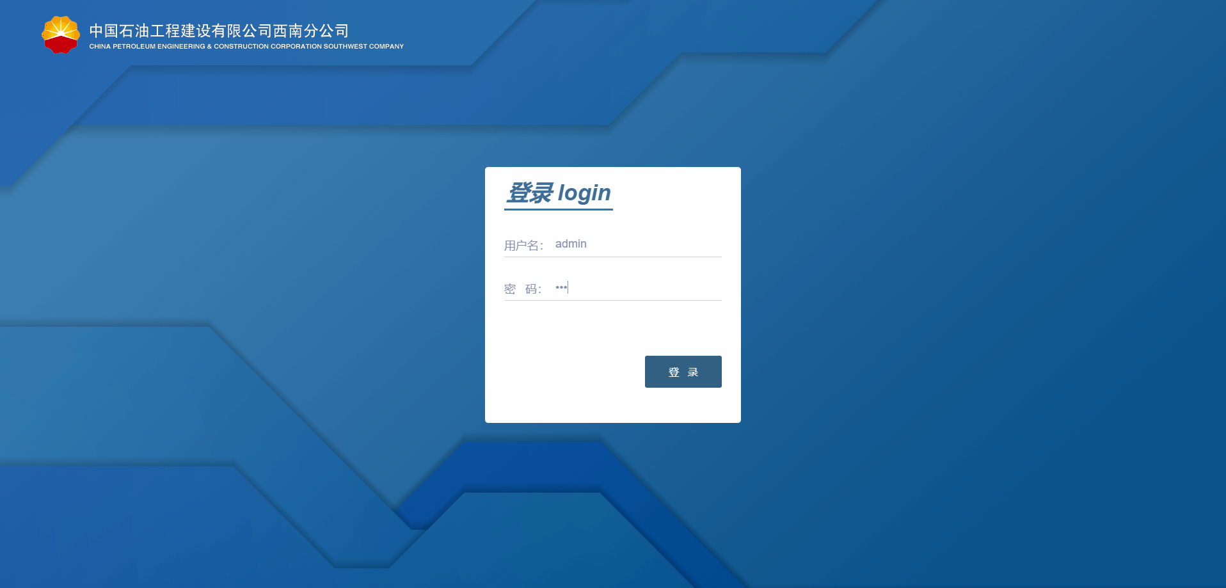

登录界面

用户可以输入系统管理员分配的账号密码，或者CPESW的域用户账号密码后（如cpesw\domainusername），登录该系统。

注：如果提示账号密码错误，有可能是以下几种原因：

* 输入的账号密码有误，请注意检查大小写
* 当前账户管理员并未添加到系统中
* 使用域用户登录时，未使用CPESW前缀。

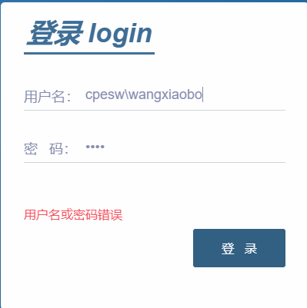

账号密码验证失败

## 查询与新增用户

通过在用户管理模块上方的搜索条件栏，录入对应的用户查询信息，点击确定按钮，可以搜索得出当前系统的用户，如下图所示。

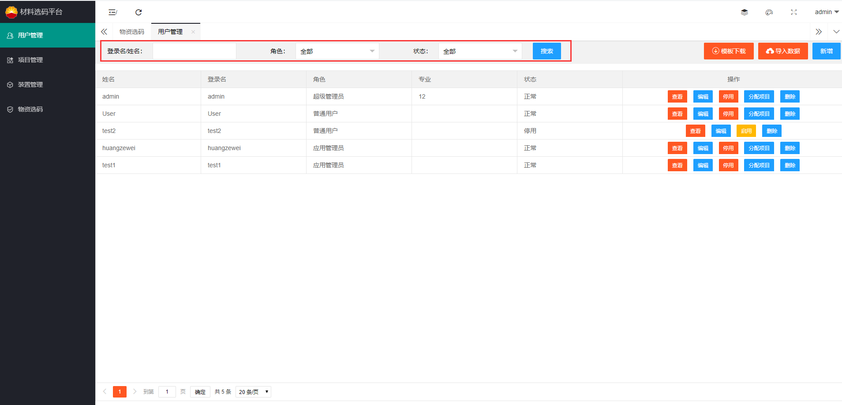

搜索用户

点击新增按钮，系统弹出新增用户的对话框。输入用户的基本信息后，点击保存确定。

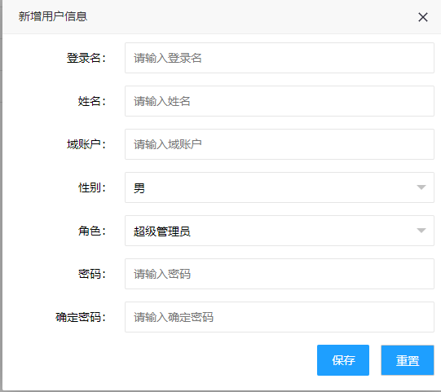

新增用户界面

管理点击编辑可以修改用户的基本信息，并按保存结束。

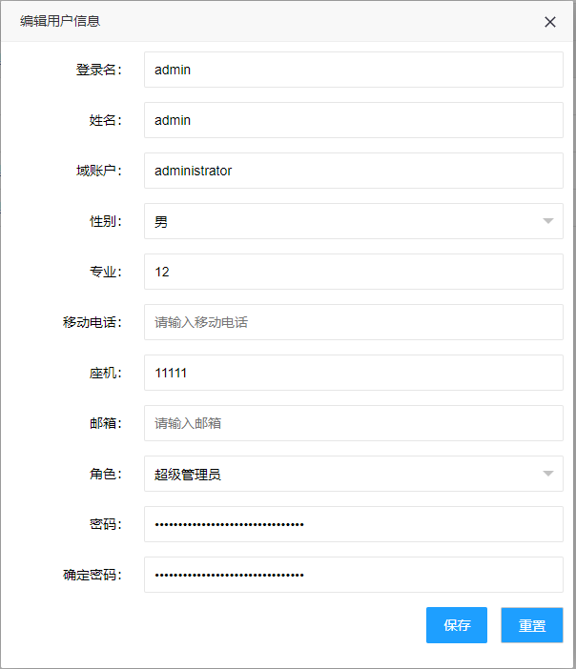

编辑用户信息

## 导入用户

系统允许通过导入的方式批量导入用户。点击模块上方的模板下载按钮，可以下载导入模板。

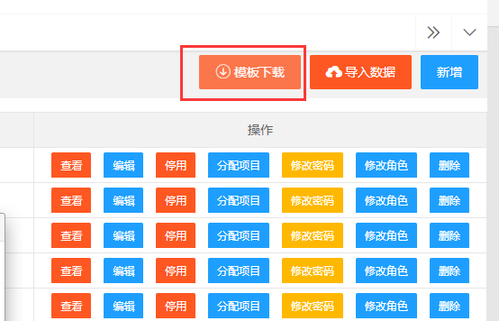

导入用户

在Excel模板中，填入用户数据，并将文件通过导入数据功能回传到系统中，可以实现对用户的批量导入。

## 停用与删除用户

停用用户可以在不删除当前用户数据的情况下将用户进行停用。停用后该用户暂时将无法登录到系统中，但是与该用户相关的数据并不会被删除。

用户可以使用重新启用的方式，重新启用用户。



启用用户

而通过删除功能对用户删除时，与该用户相关的材料统计数据也将被一并删除。

## 修改密码

用户可以通过右上角修改密码功能，对自己密码进行重新修改。当用户忘记密码时，可以通过管理员重置密码。

## 修改角色

该功能可以修改用户的角色，系统中包含3中类型的角色。分别为：系统管理员、应用管理员、普通用户。

系统管理员是系统中权限最大的用户，是超级管理员，拥有所有的功能，系统管理员可以分配应用管理员。

应用管理员可以对业务进行管理，可以对项目、装置及用户信息进行维护。

普通用户仅可以对材料进行维护。

# 项目管理

## 概述

管理员可以通过该模块，对项目进行管理。设置项目使用的编码库以及项目对应的装置、分配项目用户，对项目进行初始化管理。

## 新增与查询项目

通过在项目管理模块上方的搜索条件栏，录入对应的项目查询信息，点击确定按钮，可以搜索得出当前系统的项目，如下图所示。

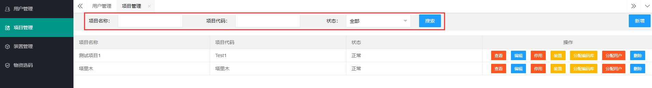

搜索项目

点击新增按钮，系统弹出新增项目的对话框。输入项目的基本信息后，点击保存确定。

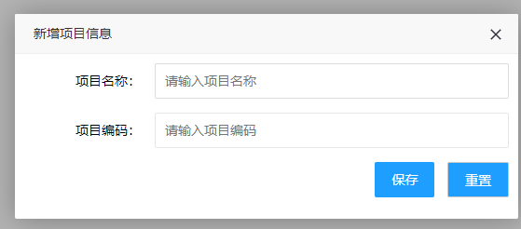

新增项目

点击编辑可以修改项目的基本信息，并按保存结束。

## 停用与删除项目

停用项目可以在不删除当前项目数据的情况下将项目进行停用，停用后该项目暂时将无法被选用，但是与该项目相关的数据并不会被删除。

项目可以使用重新启用的方式，重新启用项目。



启停项目

而通过删除功能删除项目时，与该项目相关的装置、以及材料统计数据也将被一并删除。

## 分配编码库

一个项目允许使用多个编码库，可以通过分配编码库的功能。把编码库分配到项目上，一个项目最多请允许分配两个编码库。

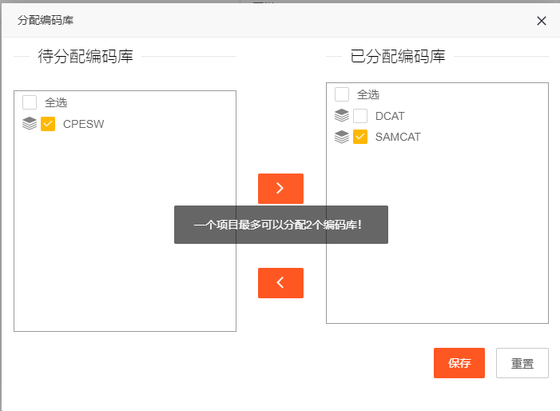

分配编码库

## 管理装置

装置理可以快速跳转到装置管理的页面，并且添加该项目所有的装置清单。也可以通过导入的方式，对装置进行管理。

# 装置管理

## 概述

通过该功能模块，可以管理项目的装置清单，并且在材料统计中，供用户进行选择。

## 新增与查询装置

通过在装置管理模块上方的搜索条件栏，录入对应的装置查询信息，点击确定按钮，可以搜索得出当前项目下的装置，如下图所示。

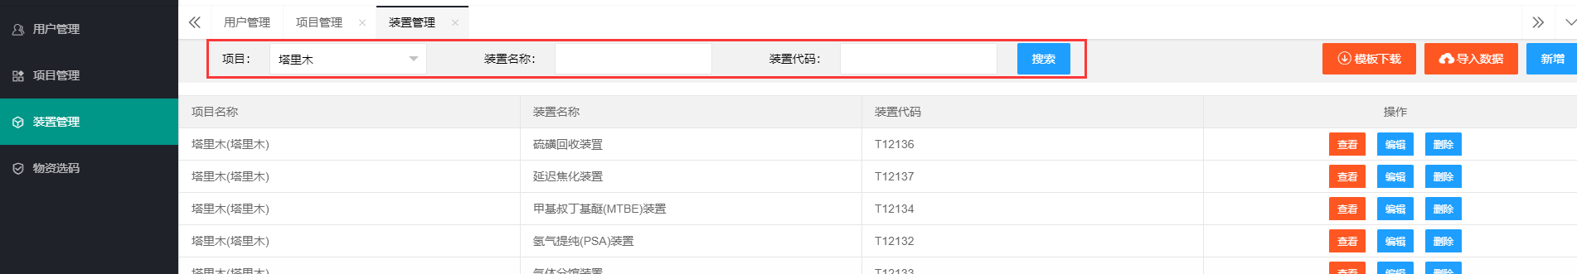

查询装置

点击新增按钮，系统弹出新增装置的对话框。输入装置的基本信息后，点击保存确定。

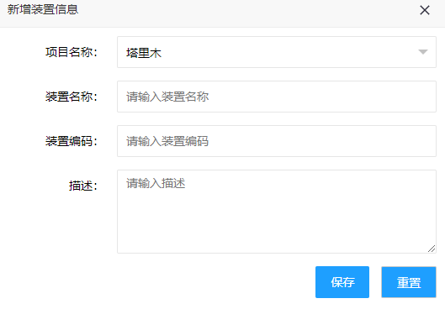

新增装置

点击编辑可以修改装置的基本信息，并按保存结束。

## 导入装置

系统允许通过导入的方式批量导入装置，点击上方的模板下载按钮，可以下载导入模板。

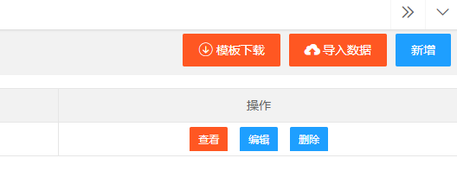

导入装置

在Excel模板中，填入装置数据，将文件回传到系统中，可以实现对装置的批量导入。

## 删除装置

删除装置，将删除跟装置相关的所有数据。

# 报表模板配置

## 概述

系统提供了灵活的报表定制功能，允许管理员按照项目所需，灵活定制对应的不同的报表以满足项目的要求。

## 配置材料表

系统允许通过灵活的报表配置方式，来实现报表的统一定制与管理。系统管理员可以通过在Excel文件中自行添加对应的属性列，实现数据的自动填充。具体的操作方式说明如下。

系统中的数据填充类型分为两种。分别为重复填充数据以及一次性填充数据。重复填充数据通过使用Excel中的名称管理器功能来进行设置。一次性填充数据通过在Excel表中使用占位符的方式来配置。

用户可以在Excel中，通过公式-名称管理器打开名称管理器的编辑界面（也可以使用Ctrl+F3快速打开）。

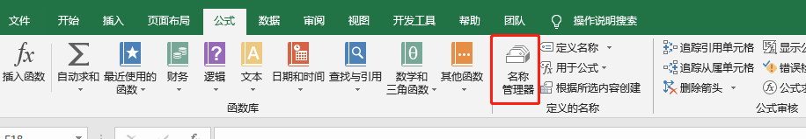

名称管理器入口

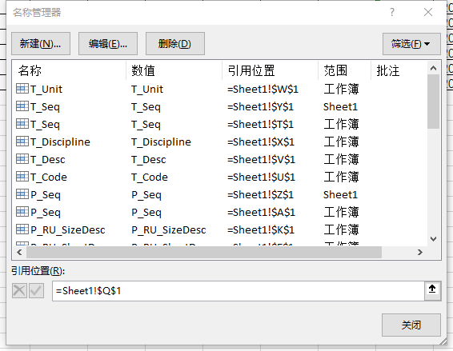

通过名称管理器管理重复填充数据。

重复填充数据允许的数据内容如下表所示：

| **序号** | **名称单元格** | **替换内容** |
| --- | --- | --- |
| 1 | P_Seq | 采购码序号（从1开始） |
| 2 | P_Code | 采购码 |
| 3 | P_CN_ShortDesc | 中文采购码短描述 |
| 4 | P_EN_ShortDesc | 英文采购码短描述 |
| 5 | P_RU_ShortDesc | 俄文采购码短描述 |
| 6 | P_CN_LongDesc | 中文采购码长描述 |
| 7 | P_EN_LongDesc | 英文采购码长描述 |
| 8 | P_RU_LongDesc | 俄文采购码长描述 |
| 9 | P_CN_SizeDesc | 中文规格尺寸短描述 |
| 10 | P_EN_SizeDesc | 英文规格尺寸短描述 |
| 11 | P_RU_SizeDesc | 俄文规格尺寸短描述 |
| 12 | C_Seq | 物资编码序号（从1开始） |
| 13 | C_Code | 物资编码 |
| 14 | C_CN_ShortDesc | 中文物资编码短描述 |
| 15 | C_EN_ShortDesc | 英文物资编码短描述 |
| 16 | C_RU_ShortDesc | 俄文物资编码短描述 |
| 17 | C_CN_LongDesc | 中文物资编码长描述 |
| 18 | C_EN_LongDesc | 英文物资编码长描述 |
| 19 | C_RU_LongDesc | 俄文物资编码长描述 |
| 20 | T_Seq | 元件类型序号（从1开始） |
| 21 | T_Code | 元件类型编码 |
| 22 | T_Desc | 元件类型描述 |
| 23 | T_Unit | 元件类型单位 |
| 24 | T_Discipline | 元件类型专业 |
| 25 | DesignQty | 设计数量 |
| 26 | AllowanceQty | 裕量数量 |
| 27 | Allowance | 裕量比例 |

通过占位符实现一次性填充数据，在Excel单元格中，通过填充入占位符，系统在生成报表的时候，可以自动将关键字的内容进行替换。

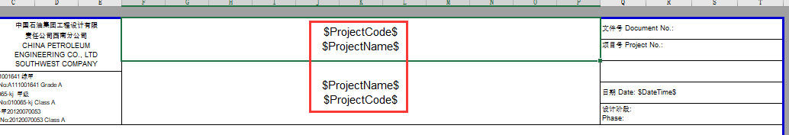

占位符示例

系统支持的占位符包含如下：

| **序号** | **占位符** | **替换内容** |
| --- | --- | --- |
| 1 | $ProjectName$ | 项目名称 |
| 2 | $ProjectCode$ | 项目编码 |
| 3 | $DeviceCode$ | 装置代码 |
| 4 | $DeviceName$ | 装置名称 |
| 5 | $DeviceRemark$ | 装置描述 |
| 6 | $Version$ | 版次号（系统生成） |
| 7 | $Revision$ | 版本号（用户录入） |
| 8 | $UserName$ | 用户名 |
| 9 | $DateTime$ | 当前时间 |
| 10 | $Approver$ | 审批人 |
| 11 | $ApproveContent$ | 审批意见 |

## 添加材料表

管理员可以将定制好的模板文件，放置于服务器中的ReportTemplates目录下。用户可以在该文件下按照自己的结构对模板文件进行分类管理，系统在选择模板时，会读取该文件夹下的所有文件，并作为模板。

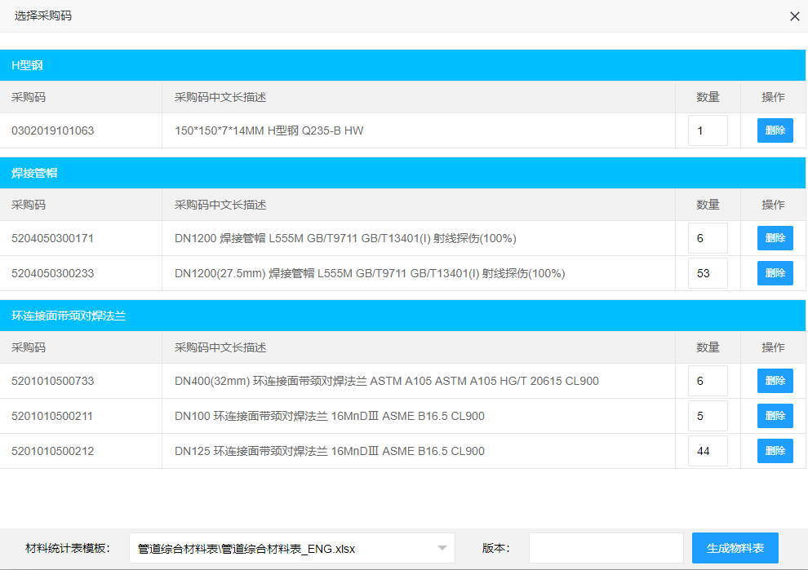

模板选择界面

# 配置编码同步规则

系统可以设置编码库定时同步，可以组合多种条件，比如每天晚上1点，或者周一、三、五晚上等复杂规则。

打开SysDataTool\目录下的

MaterialCodeSelectionPlatform.SysDataTool.exe.config文件，找到其中的JobExp节点。

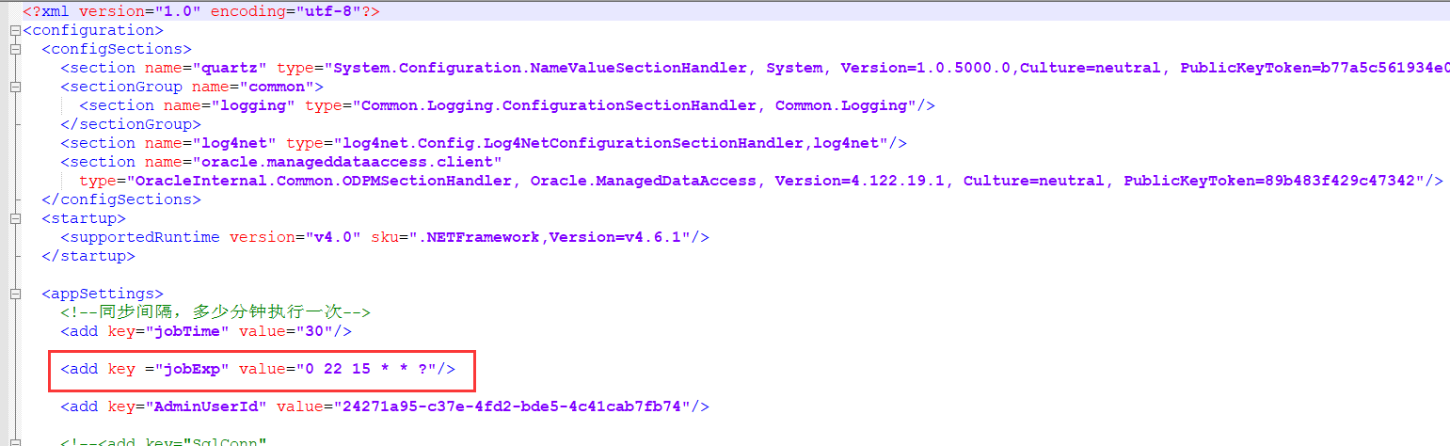

配置规则配置文件

打开规则在线编辑器https://www.pppet.net，可以看到如下界面

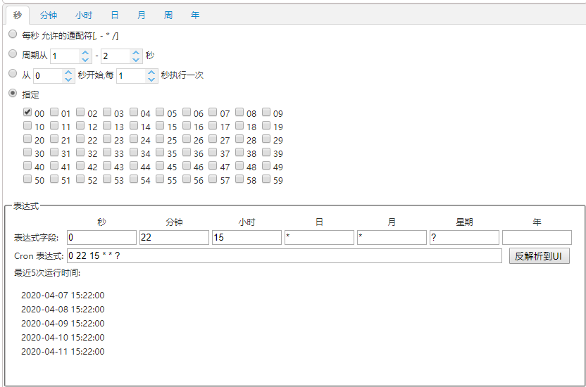

配置同步规则界面

在界面勾选规则后，把Cron表达式内容复制到配置文件中，随后在Windows服务中把材料编码服务进行重启即可。

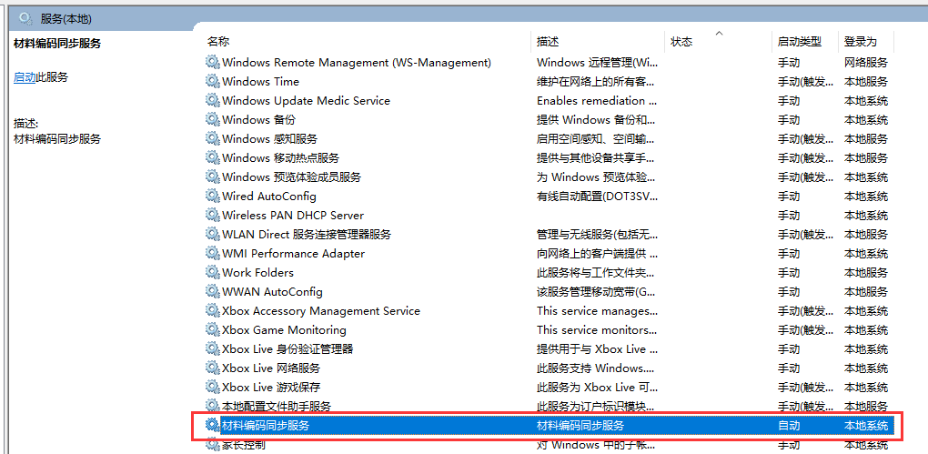

重启windows服务